Klasa 6 informatyka

Wykonaj zadanie w programie Scratch

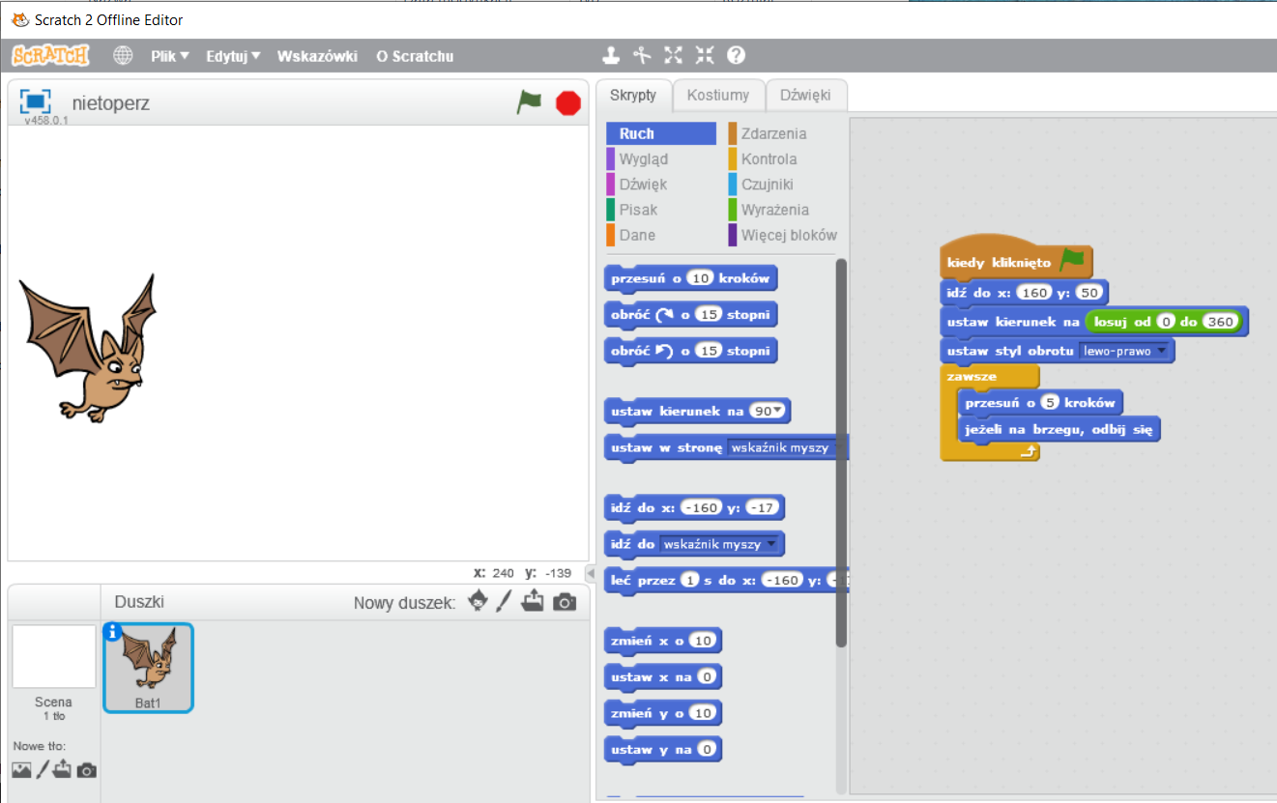

Przepisz tekst:
Pierwsza Fabryka Lokomotyw w Polsce „Fablok” Spółka Akcyjna – polski zakład przemysłowy założony w 1919 roku w Chrzanowie, produkujący tabor kolejowy i maszyny.
Charakterystyka przedsiębiorstwa
W okresie przedwojennym wyprodukowano w Fabloku wiele typów parowozów normalno- i wąskotorowych, dla pociągów pasażerskich (osobowych i pospiesznych) oraz towarowych – zarówno dla Polskich Kolei Państwowych, jak i zakładów przemysłowych. Jeszcze przed wojną podjęto produkcję spalinowych i elektrycznych zespołów trakcyjnych, a także wagonów motorowych. Po 1945 w dalszym ciągu rozwijano produkcję parowozów, następnie zaś spalinowych lokomotyw manewrowych (normalno- i wąskotorowych) o mocy od 40 do 1200 KM. Łącznie fabryka wyprodukowała 10500 parowozów i lokomotyw spalinowych.
Kolonia Fablok jest jednocześnie częścią jednego z osiedli Chrzanowa, w którym jest położona fabryka. Obecnie zabudowę tworzą stare kamienice, domki bliźniacze z lat 30 XX w. i bloki mieszkalne z okresu PRL. Mieści się tam też zespół szkół – Powiatowe Centrum Edukacyjne.

